REQUERIMENTO nº 183/2021

Súmula: - Requer informações do Executivo junto a Secretaria de Governo, Sr. Wagner José Fernandes, estudos de viabilidade para implantação do sistema Tarifa Social nos ônibus do município.

REQUEIRO à Mesa, após ouvido o Douto Plenário na forma regimental vigente, seja oficiado ao Excelentíssimo Prefeito Igor Soares para que interceda junto a Secretaria de Governo estudos de viabilidade para implantação do sistema Tarifa Social nos ônibus do município.

Justificativa

Senhor Presidente: -
Senhores Vereadores: -
Senhoras Vereadoras: -

Tendo como foco uma gestão humanizada, busco sempre alternativas de melhores condições para a população itapeviense.

Dentro dessa linha de raciocínio, quero aqui compartilhar um estudo que realizei para beneficiar ainda mais as pessoas que utilizam o transporte público. Trata-se do sistema Tarifa Social que contemplam os usuários das linhas de ônibus a utilizarem o transporte aos fins de semana e feriados com tarifa 50% (cinquenta por cento) menor do valor habitual da passagem.

A tarifa dos sistemas de transporte coletivo por ônibus sempre foi rotulada de uma forma simpática de tarifa social, pois entendia-se que o valor praticado se atingiria a imensa maioria da população das cidades.

O transporte coletivo por ônibus teve o seu início nas décadas de 1940 e 1950 e o seu apogeu no final dos anos 1980. No final dos anos 1990, após o Plano Real, o número de passageiros transportados foi caindo ano a ano. Os motivos da diminuição do número de passageiros são diversos, mas os principais são: popularização do automóvel, falta de investimento em infraestrutura viária e aumento das gratuidades.

A “farra” do aumento das gratuidades no transporte coletivo, patrocinada pelos prefeitos e vereadores nos últimos 40 anos, é sem sombra de dúvidas o principal elemento que torna as tarifas dos transportes coletivos injustas socialmente.
Nas principais capitais brasileiras, a média das gratuidades fica em torno de 17%. Porto Alegre conseguiu superar em longe este número.
Destes, o único que não tem desconto ou algum tipo de cobertura tarifária é o passageiro pagante (dinheiro). O passageiro pagante é aquele que não tem carteira assinada, caso contrário teria o vale-transporte, e trabalha informalmente.
O IBGE divulgou uma pesquisa no final de 2017 em que foi constatado que 50% dos trabalhadores brasileiros ganham abaixo do salário mínimo, ou seja, são trabalhadores do mercado informal. Fonte: Antonio Augusto Lovatto – Engenheiro, pós-graduado em Sistemas de Transportes
Diante do exposto, peço que os nobres vereadores aprovem esse requerimento.

Sala das Sessões Bemvindo Moreira Nery, 25 de janeiro de 2021.

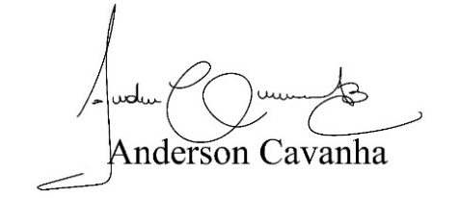

(Bruxão Cavanha – PL)
Vereador

